**Thư viện pygame**

**Cách cài đặt :**

Để cài đặt Pygame, có thể sử dụng trình quản lý gói pip của Python. Pygame có sẵn cho các hệ điều hành phổ biến như Windows, macOS và Linux.

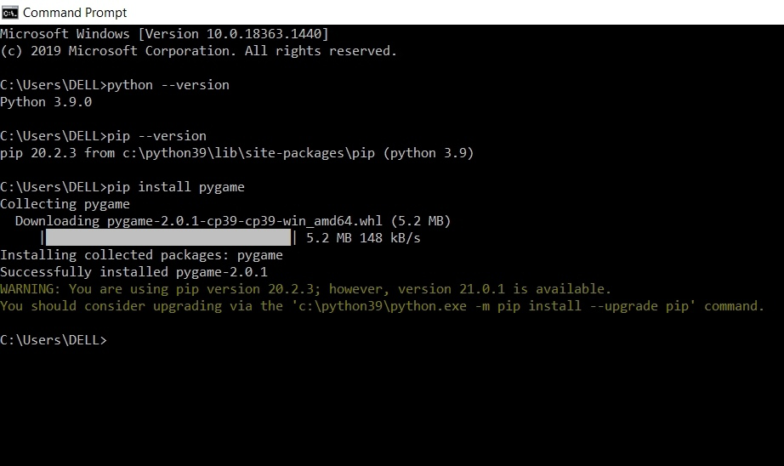

Dưới đây là các bước cài đặt chi tiết.

Đảm bảo Python và pip đã được cài đặt**:** Trước khi cài đặt Pygame, bạn cần chắc chắn rằng Python và pip đã được cài đặt. Bạn có thể kiểm tra bằng cách mở Terminal (trên macOS hoặc Linux) hoặc Command Prompt (trên Windows) và nhập: *python –version.*

**Bước 1: Hãy mở command prompt hay terminal**

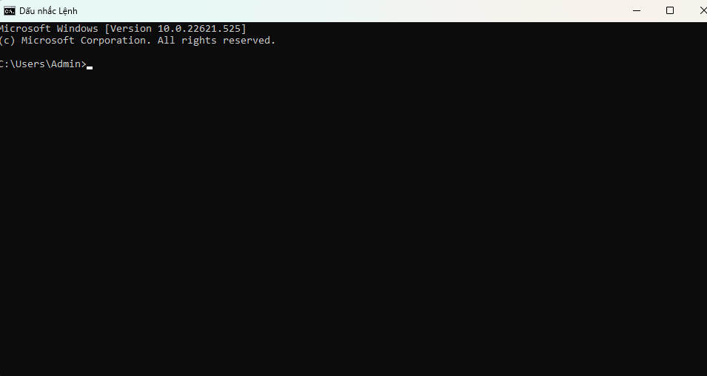

**Bước 2 : nhập lệnh :** *pip install pygame.*

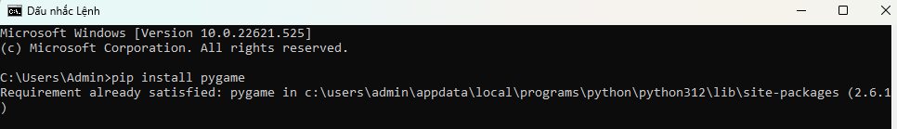

**Bước 3 : kiểm tra thư viện :** python -m pygame --version

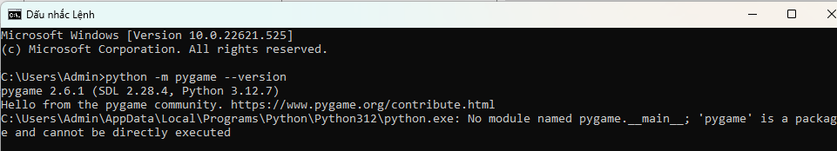

**Thư viện random**

**Cách cài đặt**

**Bước 1: Mở terminal hoặc command prompt. **

**Bước 2: Chạy lệnh cài đặt Random: pip install random2**

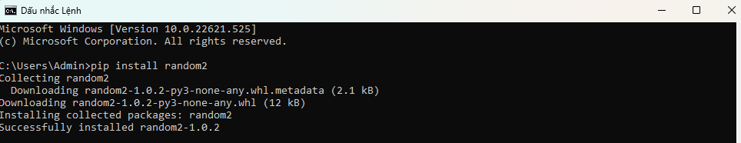

**Bước 3 kiểm tra lại thư viện : pip install random2**

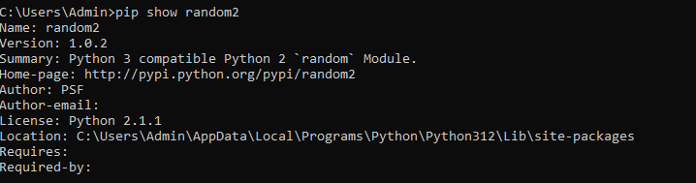

**Thư viện Sklearn**

**Cách cài đặt :**

Để cài đặt thư viện Scikit-learn trong Python, người dùng có thể dùng PIP và đảm bảo Python phải ở phiên bản 3.7 trở lên . Sau đây là các bước cài đặt thư viện này.

Bước 1: Hãy mở command prompt hay terminal



**Bước 2: Sau đó, chạy lệnh bên dưới để cài đặt thư viện này.**

*pip install -U scikit-learn*

Chú ý: ‘-U’ nhằm cho thấy thư viện Scikit-learn đang cài phiên bản mới nhất. Tuy nhiên, người dùng bỏ ‘-U’ để cài phiên bản riêng biệt.

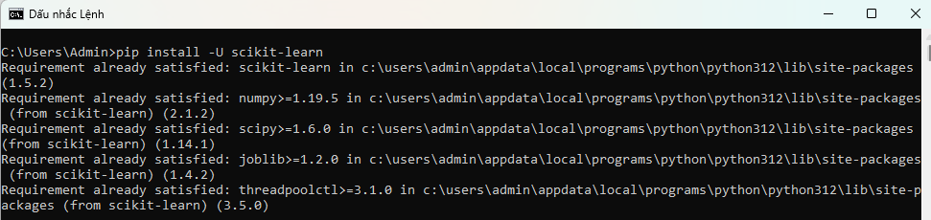

**Bước 3:** Chờ cho tới khi quá trình cài đặt kết thúc. Khi đã cài đặt xong, người dùng thực hiện import nó trong những script để bắt đầu sử dụng thư viện này. Nhập lệnh : *import sklearn*

Nếu không thì quá trình cài đặt thư viện đã hoàn tất. Lúc này, hãy bắt tay trải nghiệm những tính năng hữu ích từ bộ công cụ trong thư viện Scikit-learn trong Python.

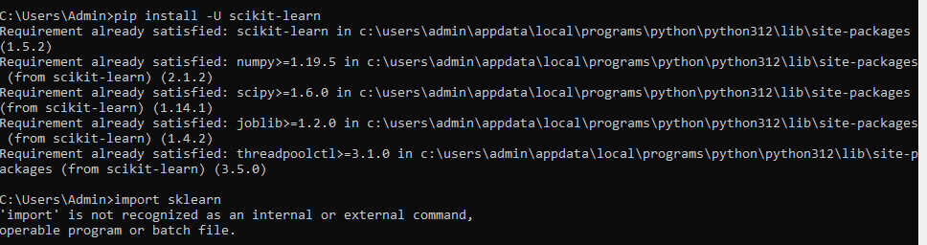

**Thư viện matplotlib**

**Cách cài đặt :**

Để cài đặt thư viện Numpy trong Python, người dùng có thể dùng PIP. Chú ý, hãy đảm bảo Python ở phiên bản 3.7 trở lên và một số thư viện bắt buộc như Numpy. Sau đây là các bước cài đặt thư viện này:

Bước 1: Mở terminal hoặc command prompt. 

**Bước 2: Chạy lệnh cài đặt Matplotlib:**

*pip install matplotlib*

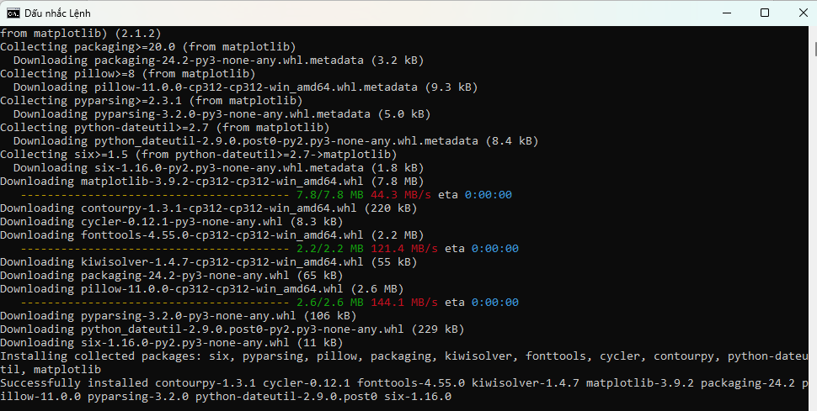

**Bước 3: Xác nhận cài đặt. Mở Python hoặc Jupyter Notebook và chạy lệnh sau để kiểm tra phiên bản Matplotlib:**

*import matplotlib*

*print(matplotlib.__version__)*

Nếu không có lỗi và phiên bản hiện ra, người dùng đã cài đặt thành công Matplotlib

**Thư viện numpy**

**Cách cài đặt**

Để cài đặt thư viện Numpy trong Python, người dùng có thể dùng PIP và đảm bảo Python phải ở phiên bản 3.6 trở lên . Sau đây là các bước cài đặt thư viện này:

Bước 1: Mở Command Prompt hoặc Terminal

Trên Windows: Tìm kiếm "Command Prompt" trong menu Start.

Trên macOS hoặc Linux: Mở Terminal từ Spotlight hoặc từ menu ứng dụng.

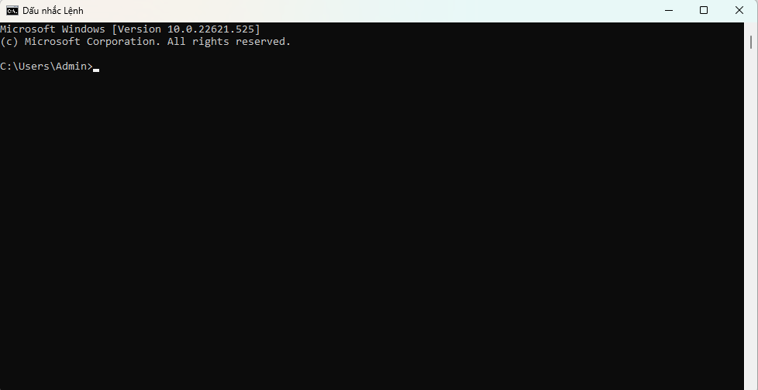

**Bước 2: Chạy Lệnh Cài Đặt**

NumPy Nhập lệnh sau vào Command Prompt hoặc Terminal: pip install numpy

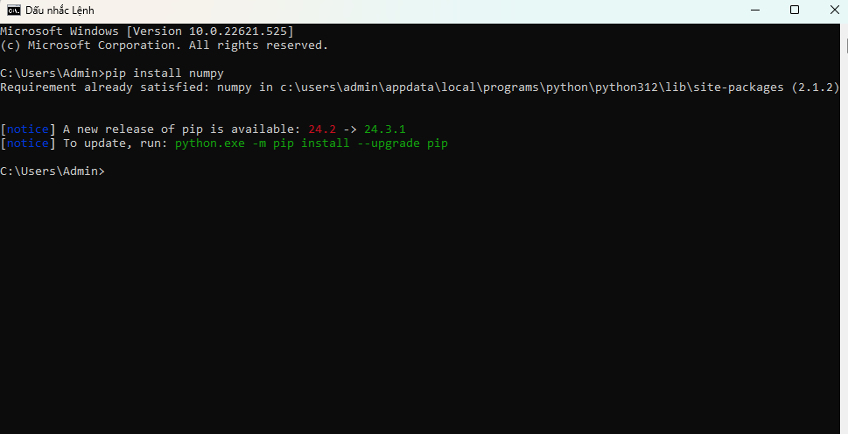

**Bước 3: Kiểm Tra Cài Đặt**

Sau khi quá trình cài đặt hoàn tất, mở Python bằng cách gõ *python* hoặc *python3* vào Command Prompt/Terminal và nhập lệnh sau để kiểm tra:

*import numpy as np*

*print(np.__version__)*

Nếu không có lỗi nào xảy ra và phiên bản của NumPy được in ra, việc cài đặt đã thành công.